**Проект, первая редакция**

**МКС 91.080.30**

**Изменение №1 ГОСТ 24992-2014 «Конструкции каменные. Метод определения прочности сцепления в каменной кладке»**

**Принято Евразийским советом по стандартизации, метрологии и сертификации __________________________________________________.**

**За принятие изменения проголосовали национальные органы по стандартизации (по управлению строительством) следующих государств: ___.**

**Дату введения в действие настоящего изменения устанавливают указанные национальные органы по стандартизации (по управлению строительством).**

**Предисловие**

Изложить в следующей редакции:

«Цели, основные принципы и основной порядок проведения работ по межгосударственной стандартизации установлены в ГОСТ 1.0−92 «Межгосударственная система стандартизации. Основные положения», ГОСТ 1.2–2009 «Межгосударственная система стандартизации. Правила разработки, принятия, применения, обновления и отмены».

**1 Область применения**

Раздел 1 второй абзац внести в следующей редакции:

«Методы испытаний могут быть использованы для определения прочности сцепления в каменной кладке при расположении кирпича на постель, ложок, тычок при устройстве защитно-декоративных и фасадных конструкций».

Изложить третий абзац в следующей редакции:

«Стандарт устанавливает метод определения прочности нормального сцепления (сопротивление кладки осевому растяжению по неперевязанным швам, далее – прочность сцепления) раствора и клеевых составов с кирпичом или камнем в кладке стен строящихся зданий или на специальных образцах в лабораторных условиях.»

**2 Нормативные ссылки**

Раздел 2 дополнить следующими нормативными ссылками и изложить в следующей редакции:

«ГОСТ Р 58767 Растворы строительные. Методы испытаний по контрольным образцам»

Примечание – При пользовании настоящим стандартом целесообразно проверить действие ссылочных стандартов в информационной системе общего пользования – на официальном сайте Федерального агентства по техническому регулированию и метрологии в сети Интернет или по ежегодному информационному указателю «Национальные стандарты», который опубликован по состоянию на 1 января текущего года, и по выпускам ежемесячного информационного указателя «Национальные стандарты» за текущий год. Если ссылочный стандарт заменен (изменен), то при пользовании настоящим стандартом следует руководствоваться заменяющим (измененным) стандартом. Если ссылочный стандарт отменен без замены, то положение, в котором дана ссылка на него, применяется в части, не затрагивающей эту ссылку».

**5 Сущность метода**

Абзац раздела изложить в следующей редакции:

«Сущность метода заключается в определении величины усилия, необходимого для разделения кирпича (камня) и раствора, при действии осевой растягивающей нагрузки, направленной перпендикулярно плоскости их контакта (по неперевязанным швам)».

**6 Средства испытаний и измерений**

Первый из маркировочного списка пункта 6.1 дополнить в следующей редакции:

«- установку, указанную на рисунке 1. Перечень приборов и приспособлений, необходимых для изготовления установки, приведен в таблице А.1 (приложение А), схемы деталей приведены на рисунках Д.1-Д.6 (приложение Д)».

Второй из маркировочного списка пункта 6.1 изложить в следующей редакции

«- специализированный гидравлический испытательный прибор, рисунок 2».

Дополнить пункт 6.3.3 в следующей редакции:

«При применении установки по рис. 1, схема захвата кирпича и камня, подготовленного к испытанию, показана на рисунке 3. Испытуемый кирпич 1 охватывают петлей из троса (захватом) 2 по боковым граням, затем петлю подтягивают перекладиной 3 при помощи регулировочного болта 4».

Пункт 6.4.1 изложить в следующей редакции:

«Испытание кладки на сцепление с применением измерительного прибора, приведенного на рисунке 1, проводят по схеме, указанной на рисунке 4».

Пункт 6.4.5 дополнить предложением в следующей редакции:

«При разрушении образцов по материалу кирпича (камня) результат испытания не учитывают».

**7 Определение прочности сцепления на образцах в лабораторных условиях**

Второй абзац пункта 7.1.2 изложить в следующей редакции:

«Зажимное устройство для закрепления образцов из кирпича размерами 250х120х65 мм показано на рисунке 6».

Дополнить пунктом пункт 7.1.3 в следующей редакции:

«7.1.3 Для испытания образцов из кирпича и камня с различными размерами допускается применять зажимное устройство, выполненное по рисункам 6 и 7 по требуемым размерам. Зажимное устройство должно обеспечивать возможность расположения опор измерительного оборудования на боковые стенки».

Пункт 7.2.1 изложить в следующей редакции:

«7.2.1 Образцы изготавливают одновременно на растворе одного замеса в количестве 5 шт. Для испытания образцы с расположением кирпича на ложок, тычок, при наличии декоративного покрытия ложковой и тычковой грани (фактурной поверхности, покрытия глазурованного или в виде обсыпки, и пр.) изготавливают в количестве 10 шт.

Одновременно с изготовлением образцов готовят не менее трех контрольных кубов из того же раствора для определения его марки. Марку раствора по прочности на сжатие определяют по ГОСТ 5802».

**Приложение Б (обязательное). Определение прочности раствора, взятого из швов кладки, на сжатие**

Пункт Б.1 изложить в следующей редакции:

«Б.1 Прочность раствора, взятого из швов кладки, на сжатие определяют по ГОСТ Р 58767».

Пункт Б.2 изложить в следующей редакции:

«Б.2 Прочность раствора определяют путем испытания на сжатие кубов с ребрами 2-4 см, изготовленных из двух пластинок, отобранных из горизонтальных швов кладки.».

Пункт Б.3 изложить в следующей редакции:

«Б.3 Пластинки изготавливают в виде квадрата, сторона которого должна в 1,5 раза превышать толщину пластинки, равную толщине шва.».

Дополнить пунктами Б.4, Б.5, Б.6, Б.7, Б.8, Б.9, Б.10 в следующей редакции:

«Б.4 Склеивание пластинок раствора для получения кубов с ребрами 2-4 см и выравнивание их поверхностей производят при помощи тонкого слоя гипсового теста (1-2 мм).

Б.5 Допускается выпиливать образцы-кубы из пластин в том случае, когда толщина пластины обеспечивает получение необходимого размера ребра.

Б.6 Образцы следует испытывать через сутки после их изготовления.

Б.7 Образцы-кубы из раствора с ребрами длиной 3-4 см испытывают по п. 9.5 ГОСТ Р 58767.

Б.8 Для испытания образцов-кубов из раствора с ребрами 2 см, а также оттаявших растворов применяют малогабаритный настольный пресс типа ПС. Нормальный диапазон нагрузок составляет 1,0-5,0 кН (100-500 кгс).

Б.9 Прочность раствора вычисляют по п. 9.6.1 ГОСТ Р 58767. Прочность раствора должна определяться как среднеарифметическое значение результатов испытаний пяти образцов.

Б.10 Для определения прочности раствора в кубах с ребрами 7,07 см следует результаты испытаний кубов летних и зимних растворов, отвердевших после оттаивания, умножить на коэффициент, приведенный в таблице Б.1».

Дополнить таблицей Б.1 в следующей редакции:

« Таблица Б.1

|  |  |  |  |
| --- | --- | --- | --- |
| Вид раствора | Размер ребра куба, см | | |
|  | 2 | 3 | 4 |
|  | Коэффициент | | |
| Летние растворы | 0,56 | 0,68 | 0,80 |
| Зимние растворы, отвердевшие после оттаивания | 0,46 | 0,65 | 0,75 |

**Дополнить приложением Д в следующей редакции:**

**Приложение Д (рекомендуемое). Детали сборного испытательного оборудования**

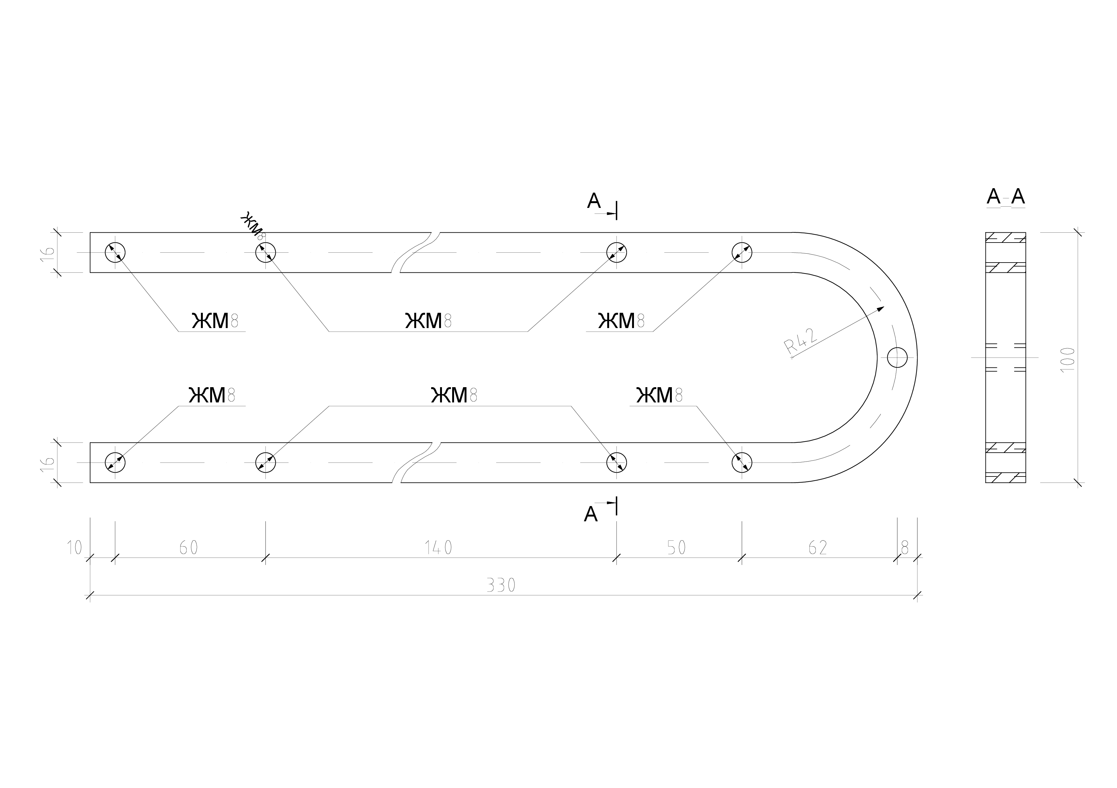

Рисунок Д.1 – Рама (поз. 11)

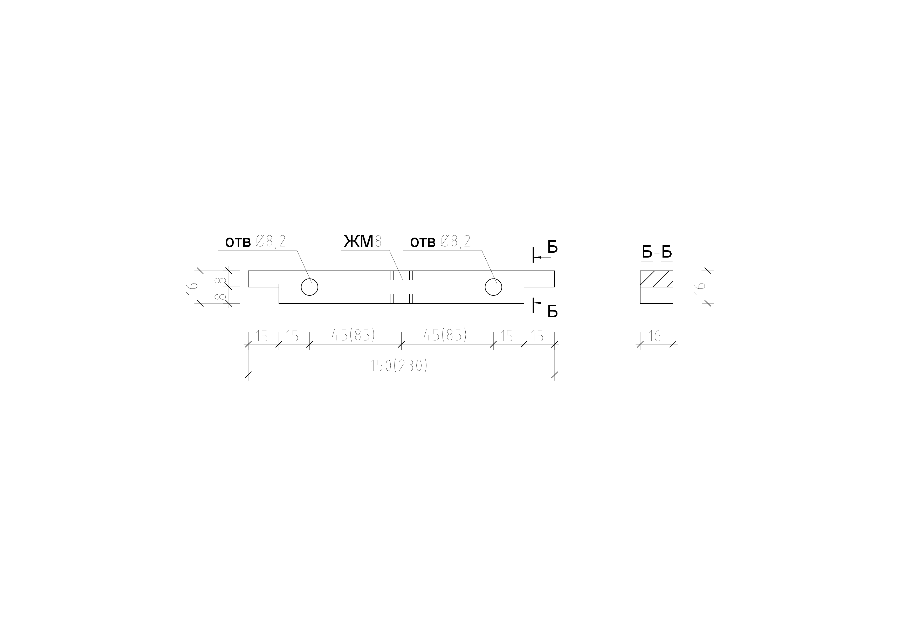

Примечание. Размеры в скобках даны для перекладины, применяемой при испытании кладки из камней.

Рисунок Д.2 – Перекладина (поз. 3)

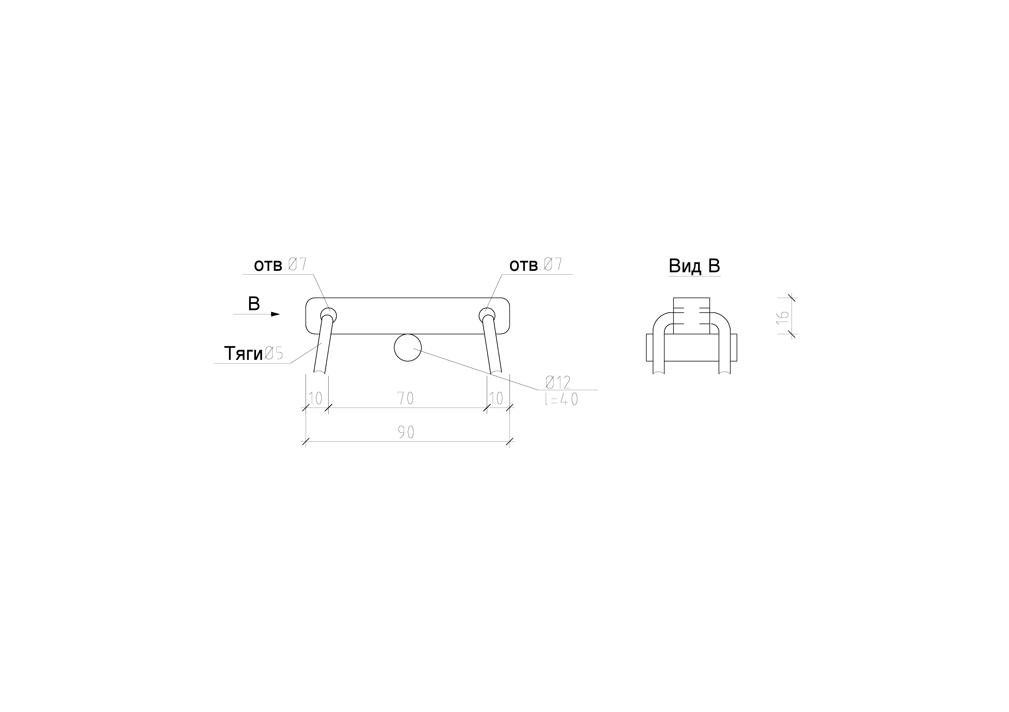

Рисунок Д.3 – Траверса (поз. 9)

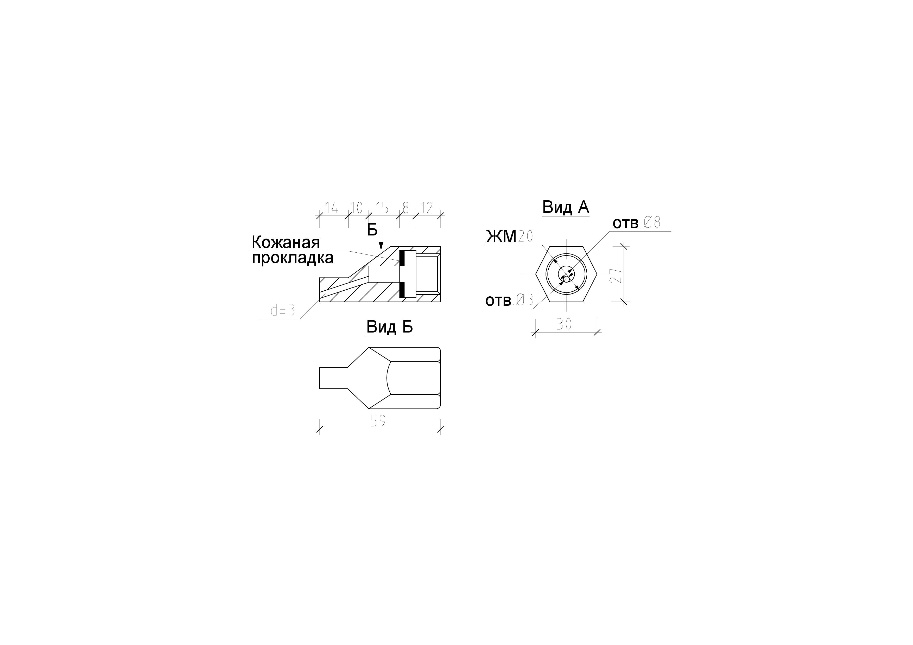

Рисунок Д.4 – Переходник (поз. 12)

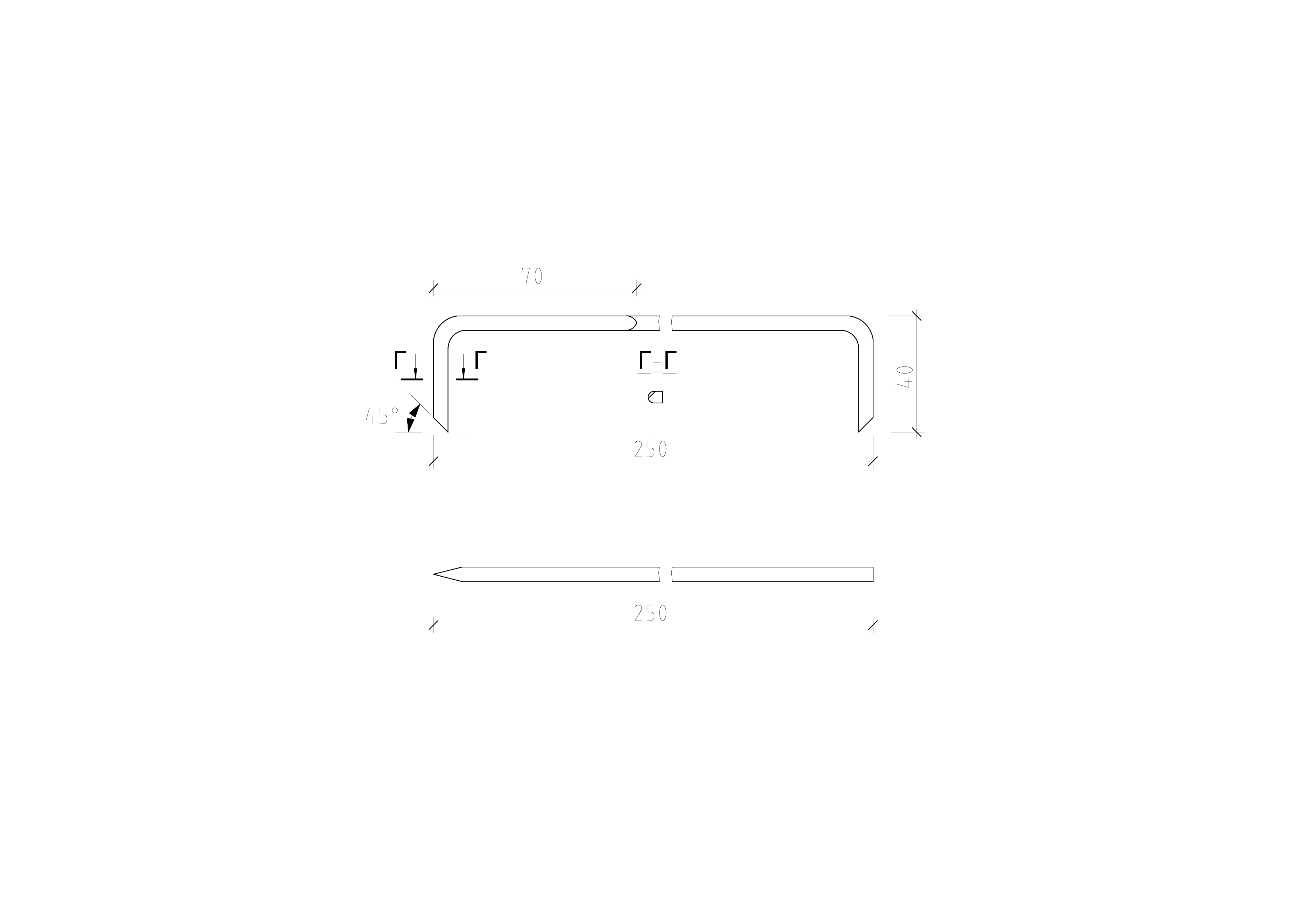

Рисунок Д.5 – Скребок угловой



Рисунок Д.6 – Скребок прямой